Исправления по замечаниям к ЛР2 и ЛР3
Тема: расстояние кометы от Солнца по её координатам на небесной сфере. Услуги — кометы, заявка — расчёт.
По каждому замечанию ниже указано, что было, что изменено и где это видно в коде и в работе приложения. Все изменения сделаны в ветке lab3-comets-api.
1. Лабораторная работа 2
Замечание: сделать все мои замечания, сделать пояснения по исправлениям
Исправления оформлены этим документом: к каждому замечанию дано текстовое пояснение (что было и что сделано), фрагмент изменённого кода и результат работы.
Замечание: убрать страницу удалённой кометы, просто редирект
Было: при переходе по адресу удалённой кометы (например, /comets/feed/10) открывалась отдельная страница «Комета не найдена» с кодом 404.
Сделано: страница для удалённой кометы больше не показывается. Контроллер ленты CometFeed при запросе кометы по id, которой нет среди опубликованных (удалена или не опубликована), отвечает редиректом 303 на /comets/feed — открывается первая комета ленты. Удалённую комету по-прежнему нельзя посмотреть: запрос к БД выбирает только опубликованные.
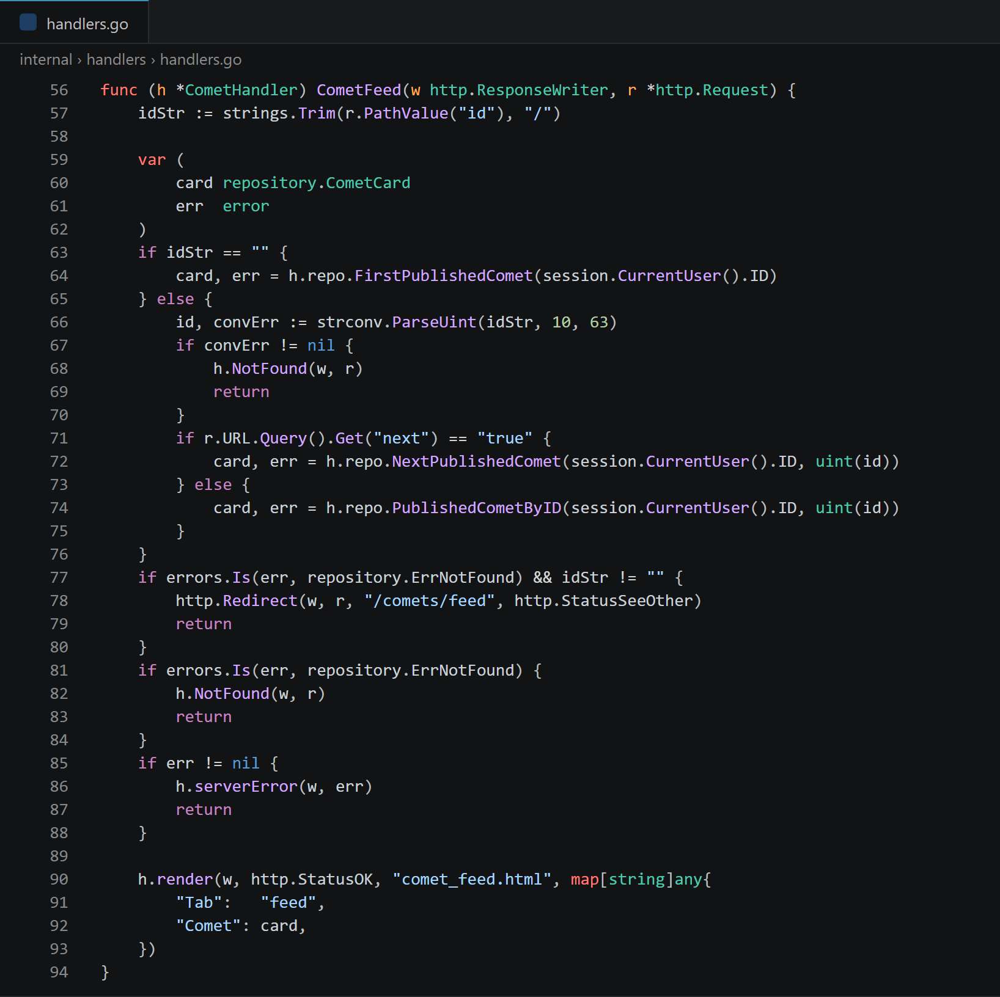
Рисунок 1 – контроллер ленты CometFeed: редирект на /comets/feed, если кометы с таким id нет среди опубликованных (строки 77–80)

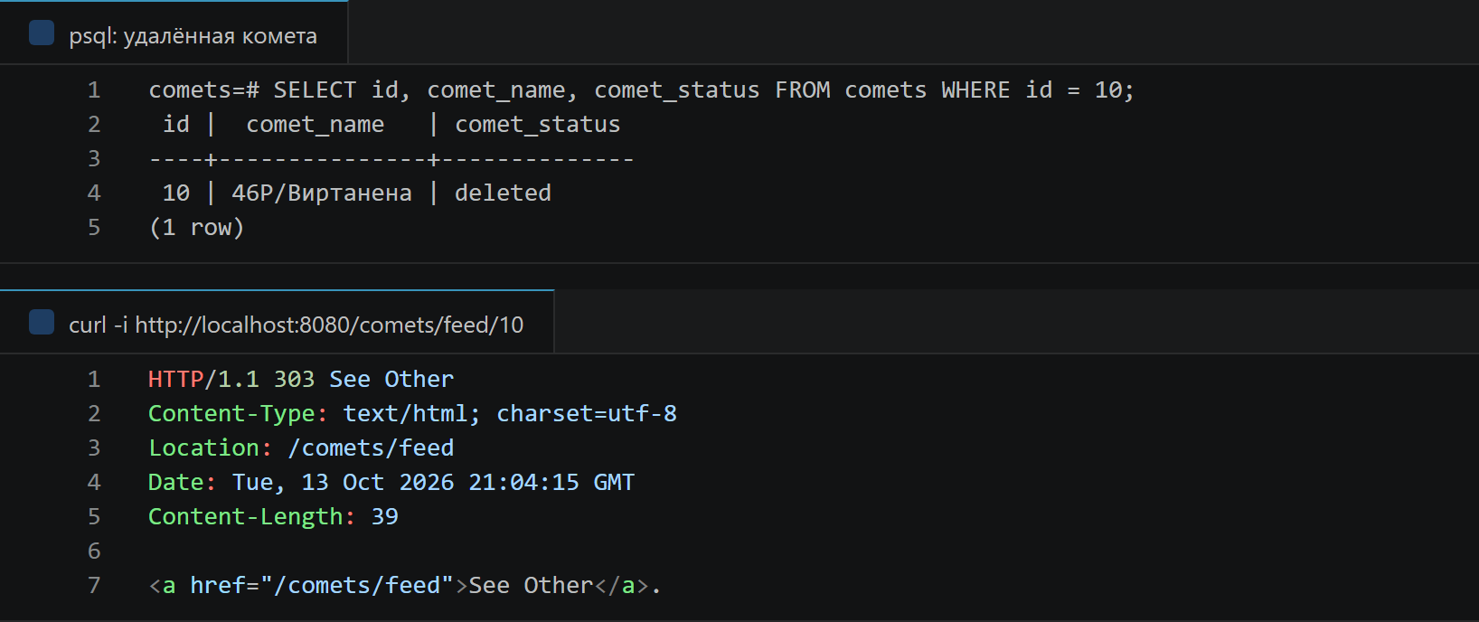
Рисунок 2 – комета 46P/Виртанена (id = 10) в статусе deleted; запрос её адреса возвращает 303 и Location: /comets/feed
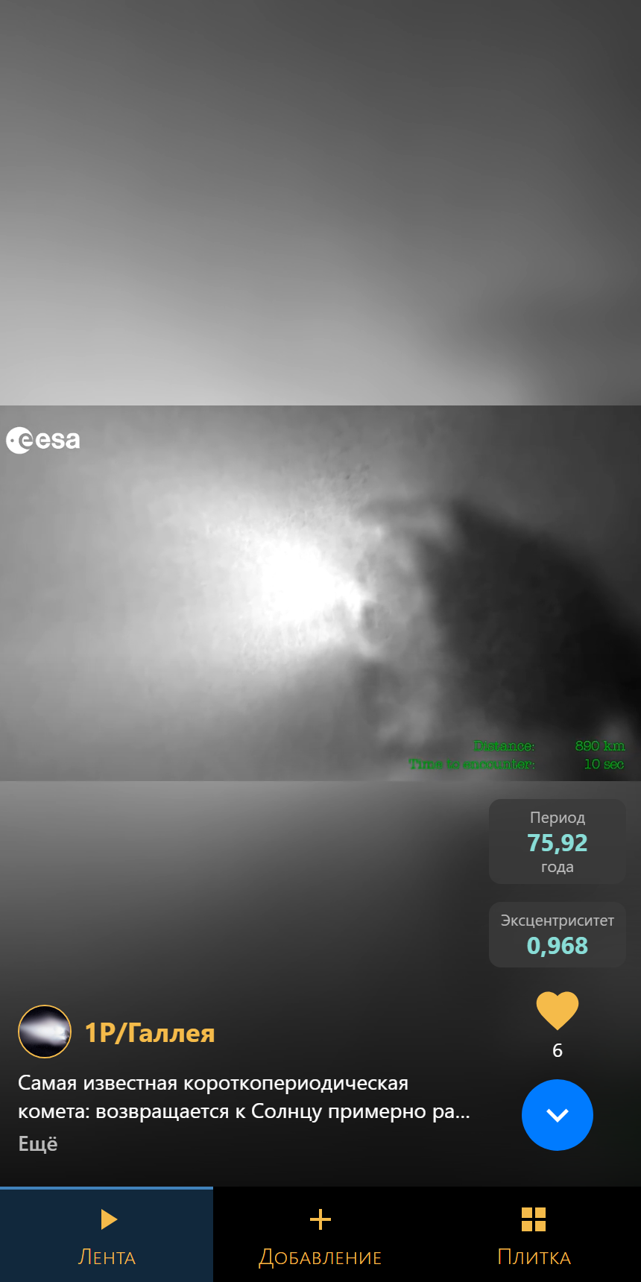
Рисунок 3 – браузер после перехода по адресу удалённой кометы /comets/feed/10: открыта лента с первой кометой, адрес /comets/feed

2. Лабораторная работа 3
Замечание: первый скрин сделать, 10 методов сделать, сделать мои запросы, сколько GET
Было: в коллекции Postman лента была разбита на два GET-запроса (без id и с id), а запроса деавторизации не было — получалось 4 GET, и запросы не совпадали с методами из задания. На первом скриншоте не был виден список запросов коллекции.
Сделано: коллекция docs/comets.postman_collection.json пересобрана: в ней ровно 10 запросов — по одному на каждый метод из задания. GET-методов три: список, лента, черновик. Лента — один метод: id кометы и параметр next задаются в одном запросе (без id возвращается первая комета). Те же 10 методов перечислены в README и на диаграмме классов.
№ | Метод и url | Назначение
1 | GET /api/comets | список комет с фильтром по периоду, признак is_mine
2 | GET /api/comets/feed/{id}?next=true | лента: одна комета, признак is_liked
3 | GET /api/comets/draft | черновик текущего пользователя
4 | POST /api/comets | добавление кометы с фото и видео
5 | PUT /api/comets/{id}/publish | публикация кометы
6 | DELETE /api/comets/{id} | логическое удаление своей кометы
7 | POST /api/comets/{id}/like | лайк 0/1 от текущего пользователя
8 | POST /api/users/register | регистрация
9 | POST /api/users/login | аутентификация (заглушка до ЛР4)
10 | POST /api/users/logout | деавторизация (заглушка до ЛР4)

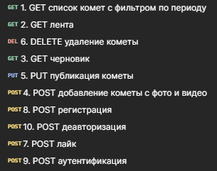
Рисунок 4 – коллекция Postman из 10 запросов (3 GET, 5 POST, PUT, DELETE)
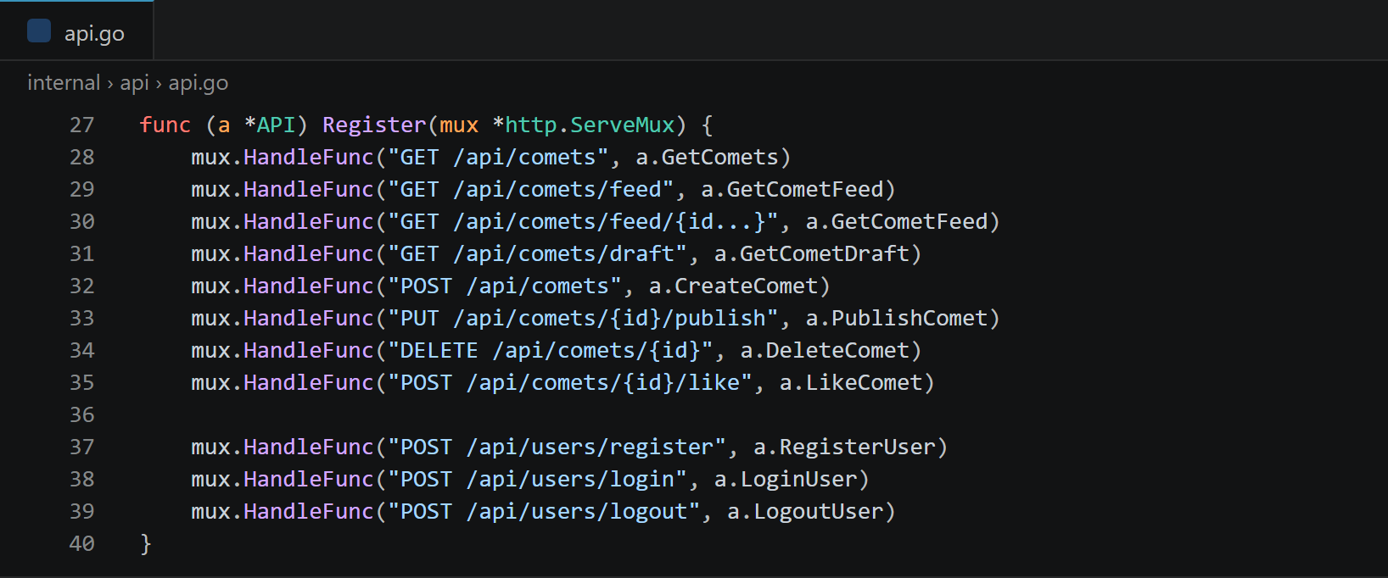
Рисунок 5 – регистрация методов веб-сервиса: 7 методов домена комет и 3 метода домена пользователей; у ленты один обработчик GetCometFeed для адреса с id и без id

Замечание: в ленте что сделать и для чего? в ленту добавить другой 0/1
Было: список и лента возвращали одинаковый объект кометы с обоими признаками сразу — is_mine и is_liked.
Сделано: у списка и у ленты теперь разные сериализаторы и разные признаки 0/1, как в задании:
– список GET /api/comets возвращает is_mine — 1, если создатель кометы совпадает с текущим пользователем. Для чего: на плитке приложение покажет кнопку удаления только у своих комет;
– лента GET /api/comets/feed возвращает другой признак — is_liked — 1, если текущий пользователь лайкнул эту комету. Для чего: в ленте приложение покажет, стоит ли лайк, и по нажатию отправит POST …/like с противоположным значением 0/1.
Общие поля кометы вынесены в CometResponse, он встроен в CometListResponse и CometFeedResponse. В ответах черновика, добавления и публикации признаков нет.
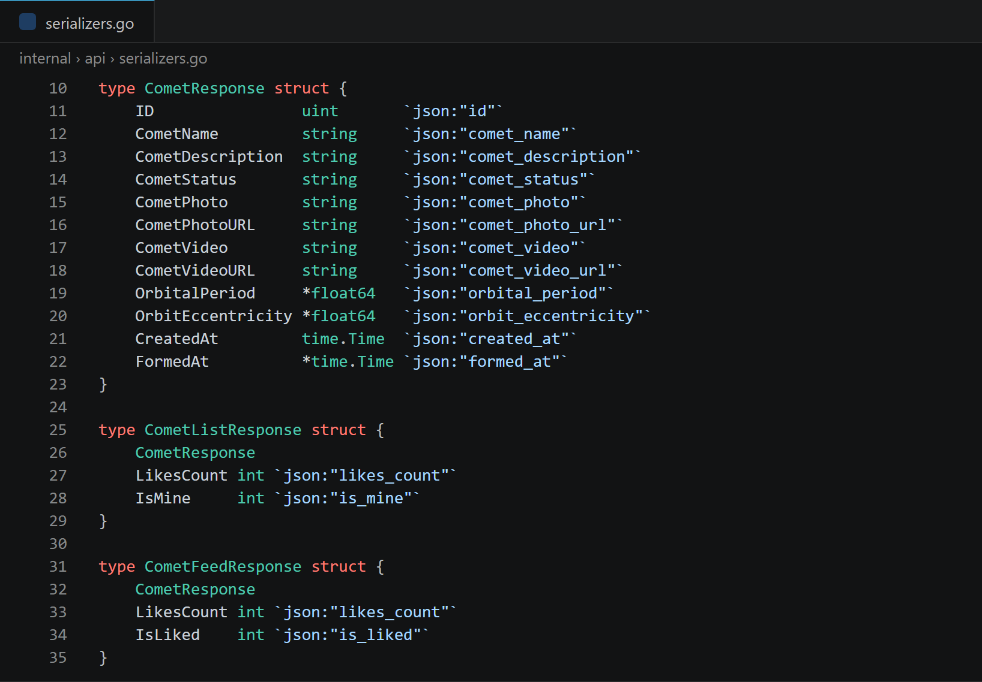
Рисунок 6 – сериализаторы: общие поля CometResponse, для списка — CometListResponse с is_mine, для ленты — CometFeedResponse с is_liked

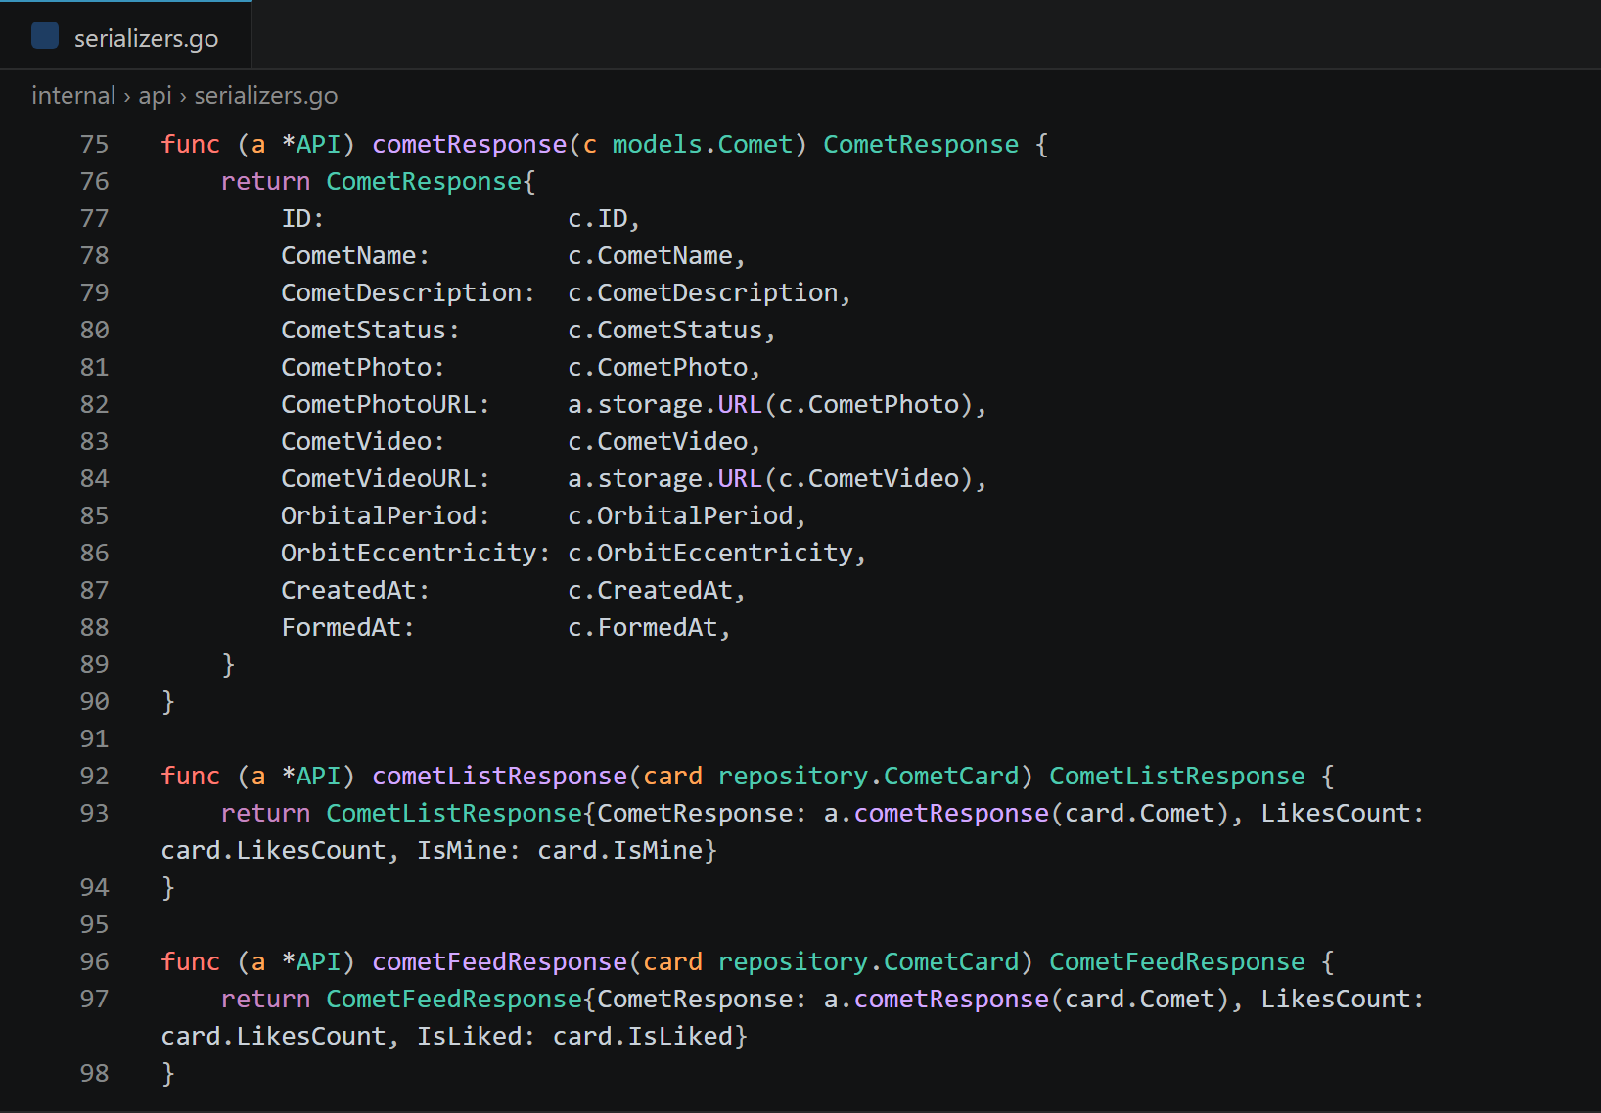
Рисунок 7 – преобразование модели в ответ: cometListResponse для списка и cometFeedResponse для ленты
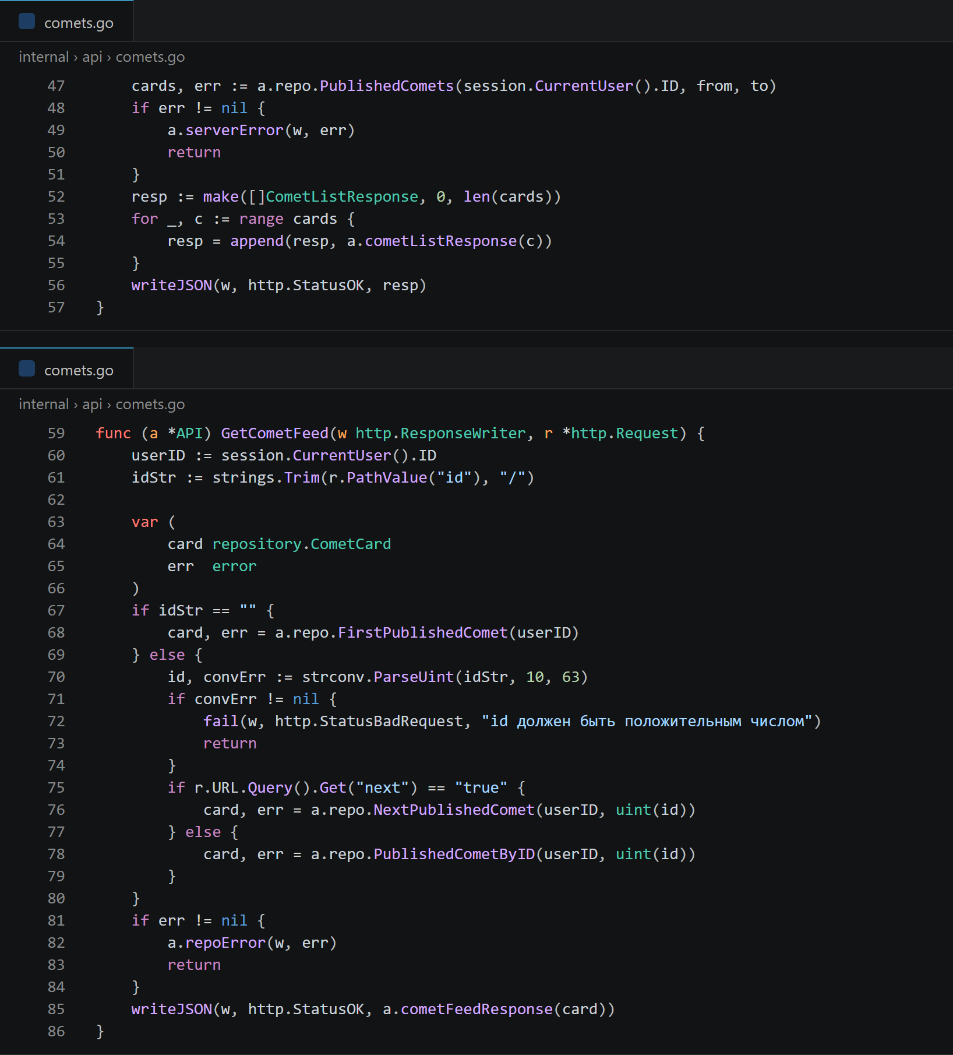
Рисунок 8 – методы GetComets (фрагмент) и GetCometFeed: список отдаёт CometListResponse, лента — CometFeedResponse

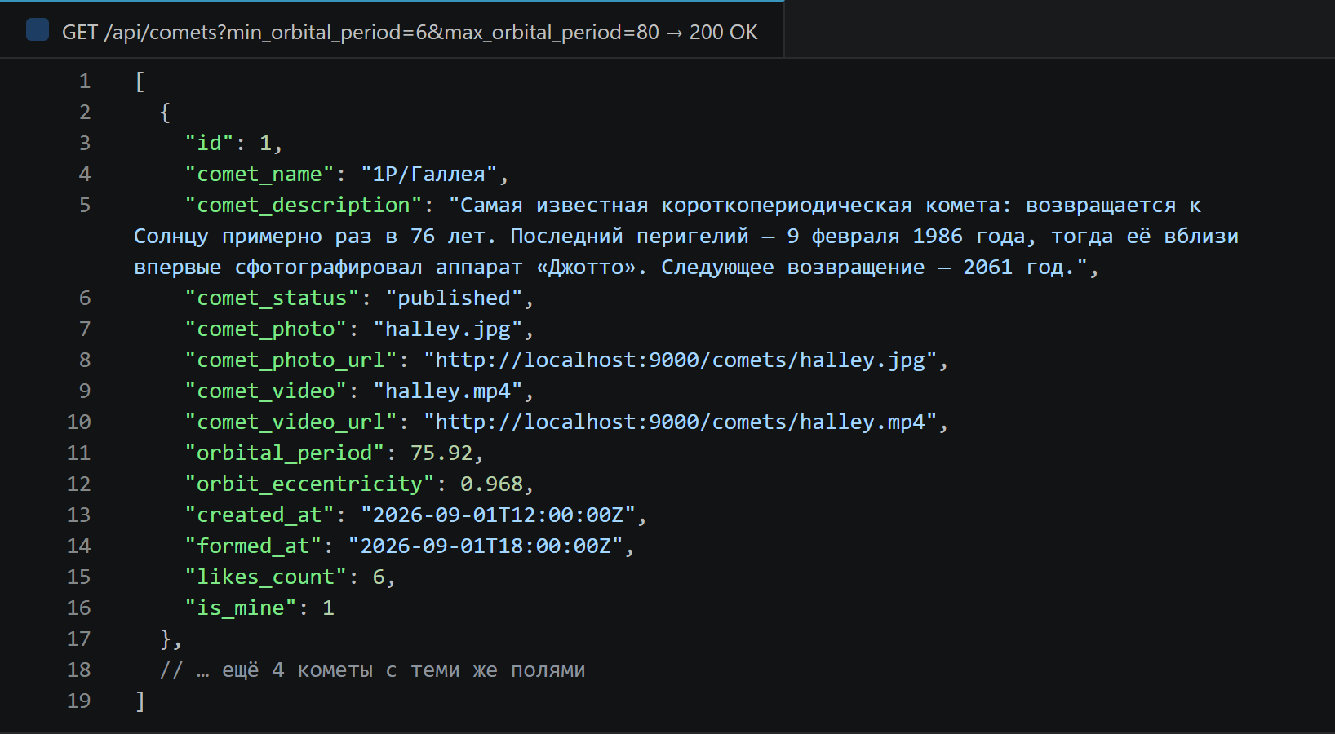
Рисунок 9 – ответ списка комет: у кометы есть is_mine и нет is_liked
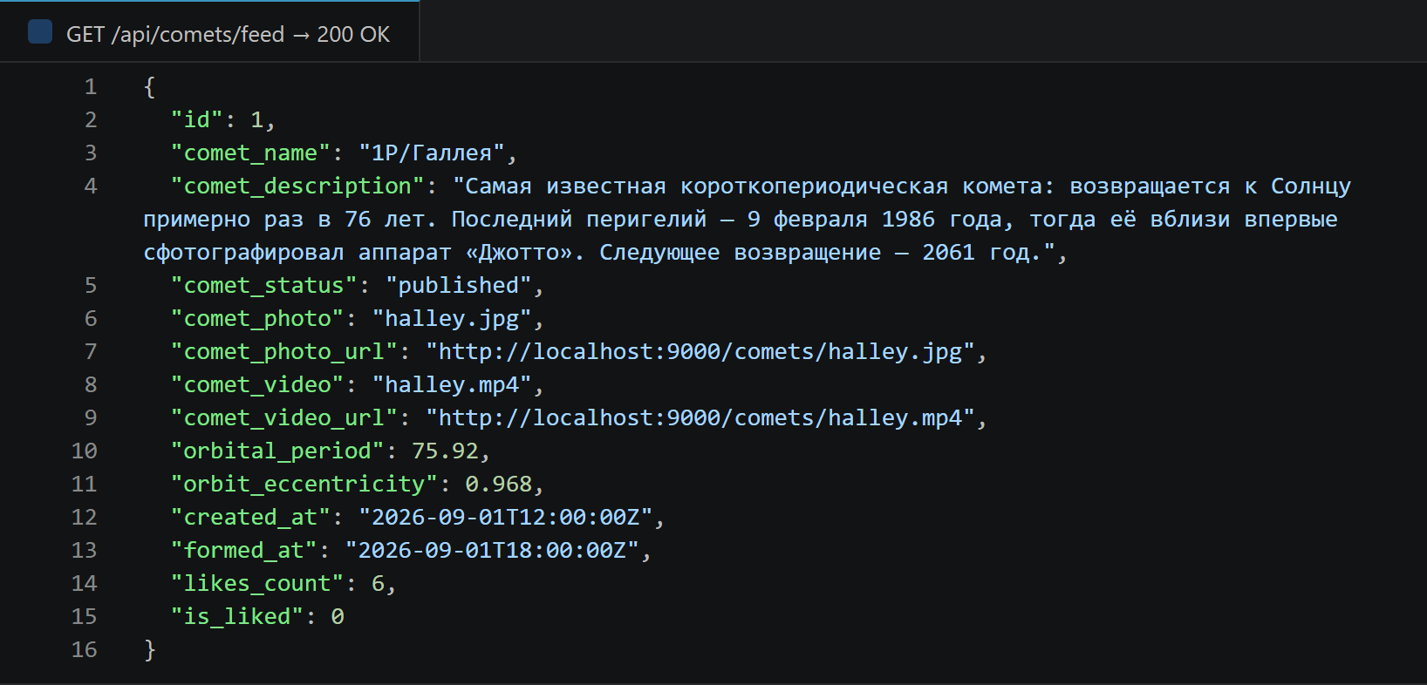
Рисунок 10 – ответ ленты без id: у кометы есть is_liked = 0 и нет is_mine

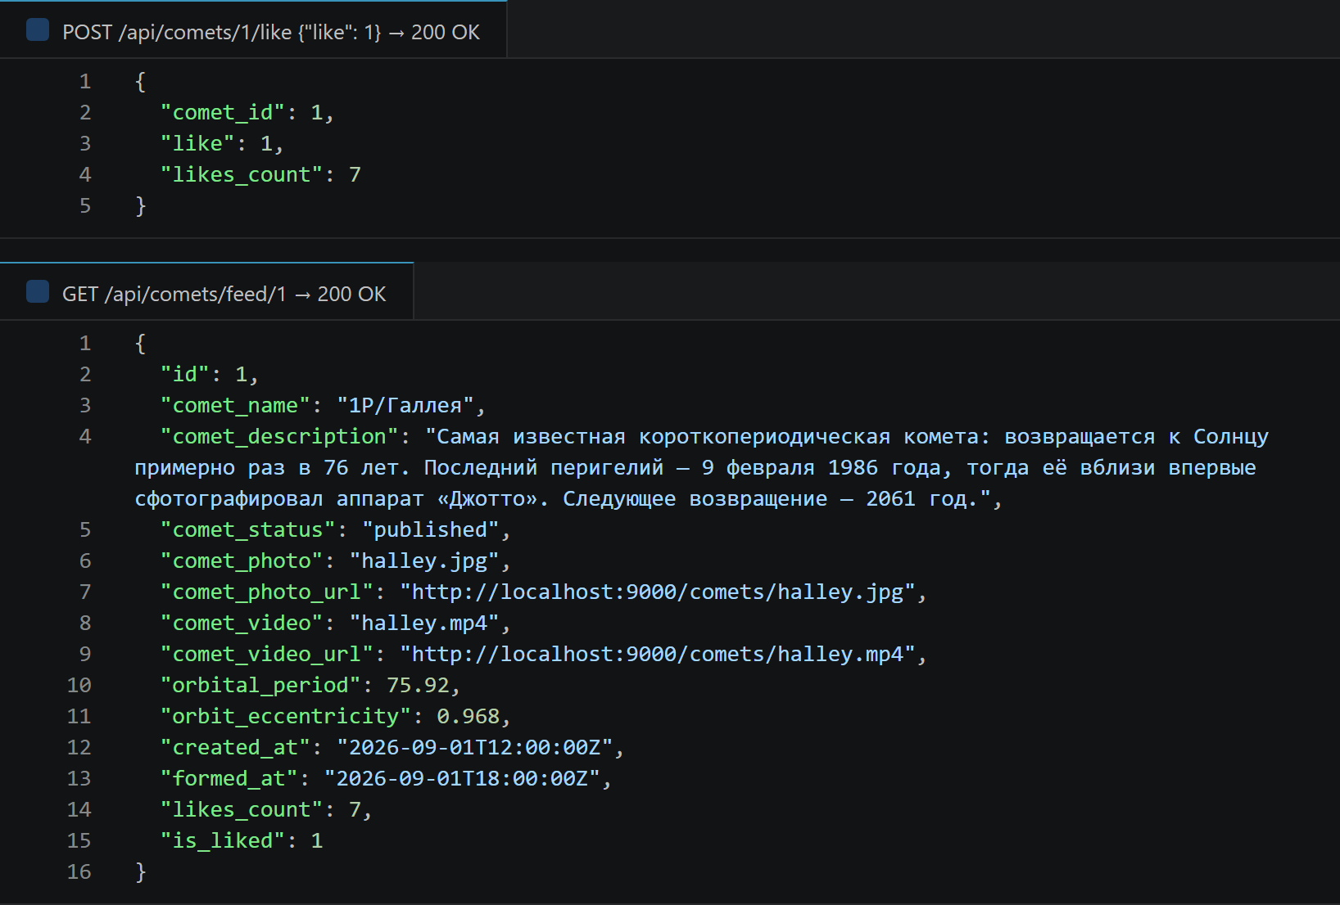
Рисунок 11 – после лайка {"like": 1} лента по id возвращает is_liked = 1 и likes_count = 7
Замечание: скрины нечитаемые
Сделано: скриншоты кода и ответов сервера в этом документе сняты узкими фрагментами (до 92 символов в строке, длинные строки перенесены), поэтому при ширине листа текст на них читается. Скриншоты Postman нужно переснять в увеличенном масштабе, с обрезкой до области запроса и ответа.

Замечание: добавить в скрины README: описать методы и таблицы
Сделано: в README описаны все таблицы БД с полями и все 10 HTTP-методов (url, тело запроса, ответ и коды ошибок). README обновлён под исправления: один метод ленты, разные признаки у списка и ленты, отдельный первичный ключ в таблице лайков.
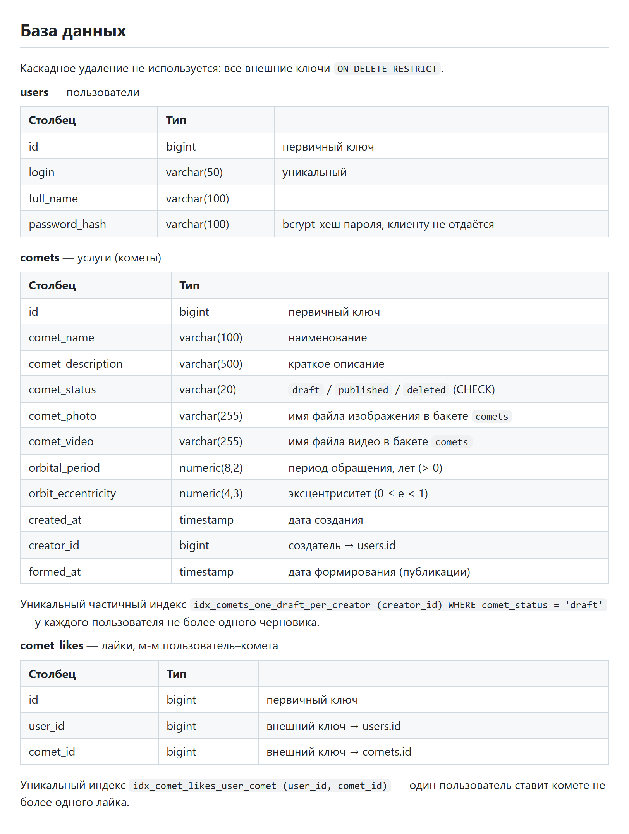
Рисунок 12 – README: таблицы users, comets, comet_likes и их поля

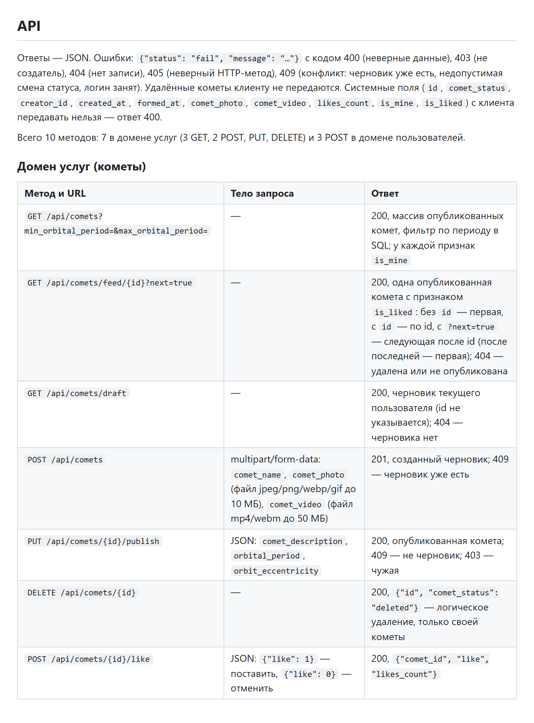
Рисунок 13 – README: методы домена комет — 3 GET, 2 POST, PUT, DELETE

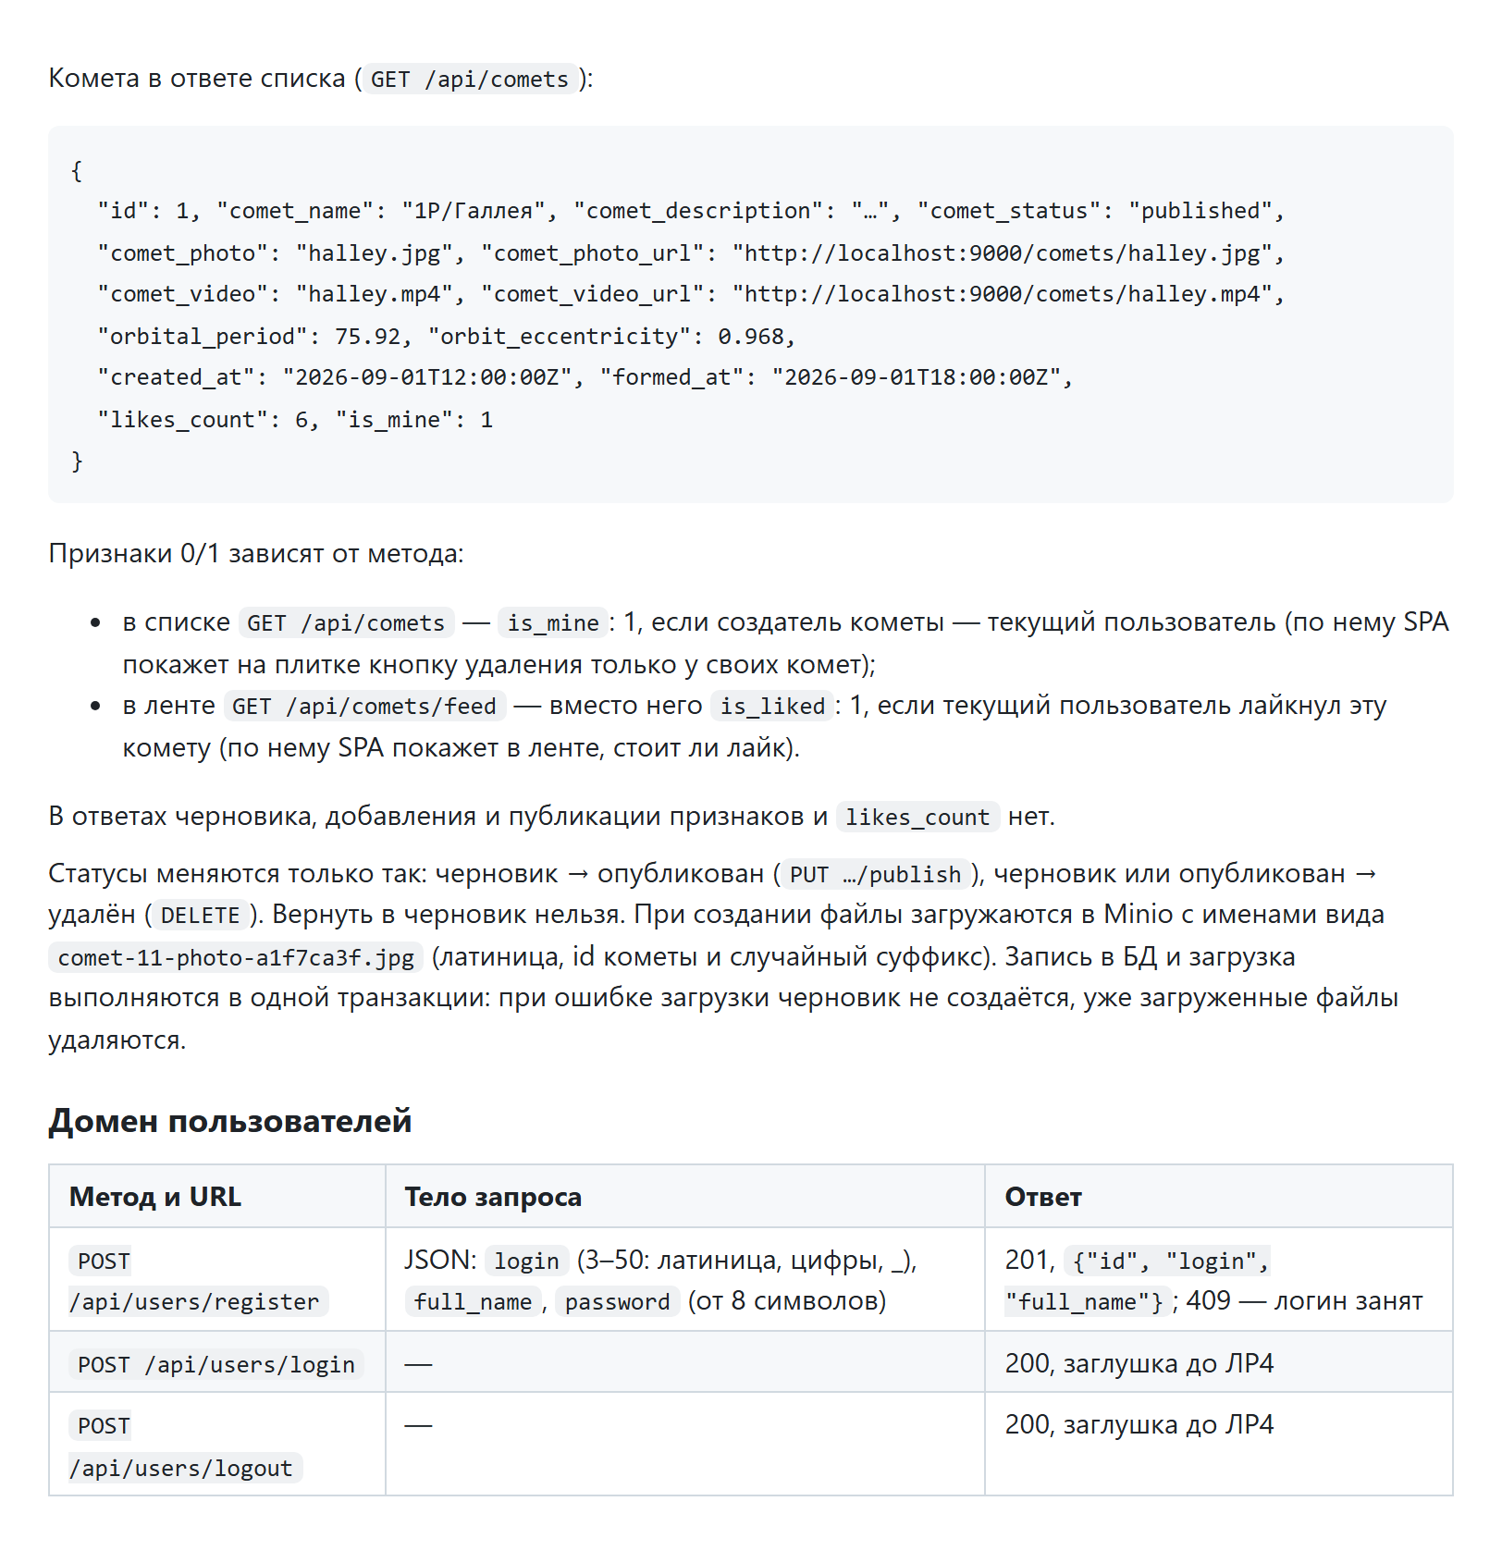
Рисунок 14 – README: объект кометы, признаки is_mine и is_liked, смена статусов, методы домена пользователей

3. ER-диаграмма (StarUML)
Замечание: сделать в м-м отдельно первичный ключ
Было: в таблице м-м comet_likes первичный ключ был составным: (user_id, comet_id).
Сделано: в comet_likes добавлен отдельный первичный ключ id. Столбцы user_id и comet_id остались двумя внешними ключами (ON DELETE RESTRICT). Чтобы пользователь не мог поставить одной комете два лайка, на пару (user_id, comet_id) создан уникальный индекс idx_comet_likes_user_comet. Изменены модель, миграция (для уже созданной таблицы составной ключ заменяется на id), начальные данные, README и ER-диаграмма.
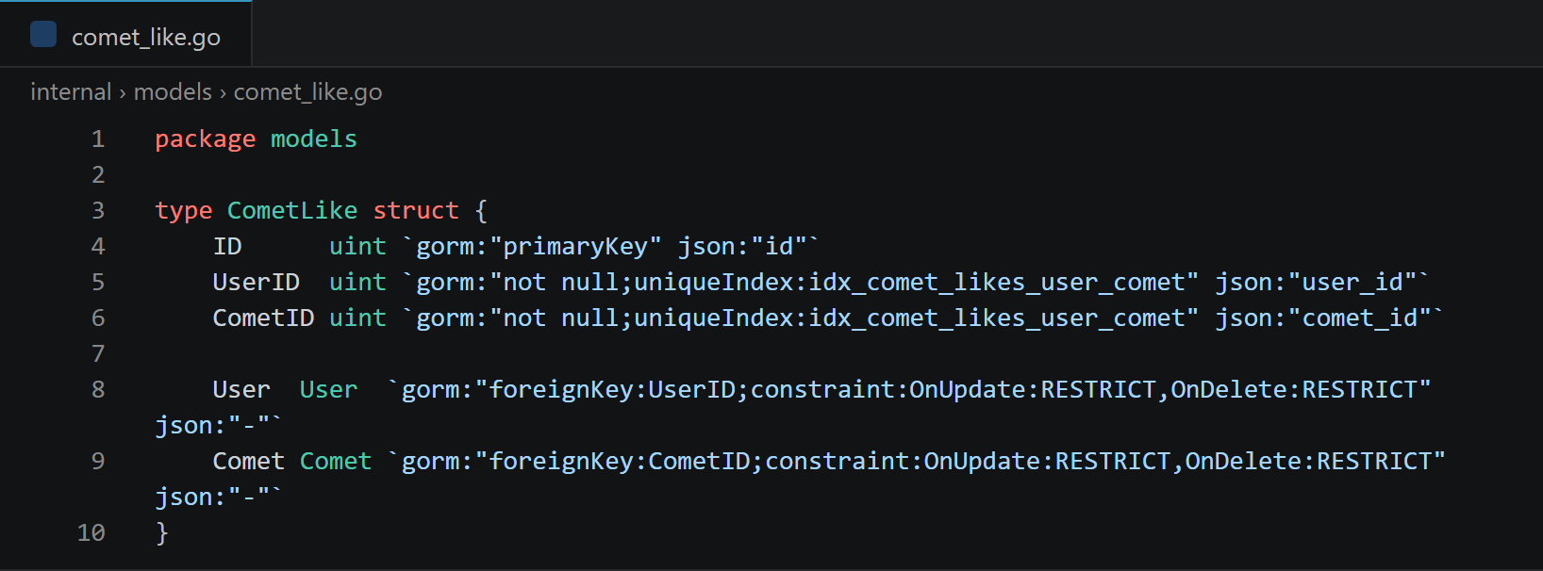
Рисунок 15 – модель CometLike: отдельный первичный ключ ID, внешние ключи UserID и CometID с общим уникальным индексом
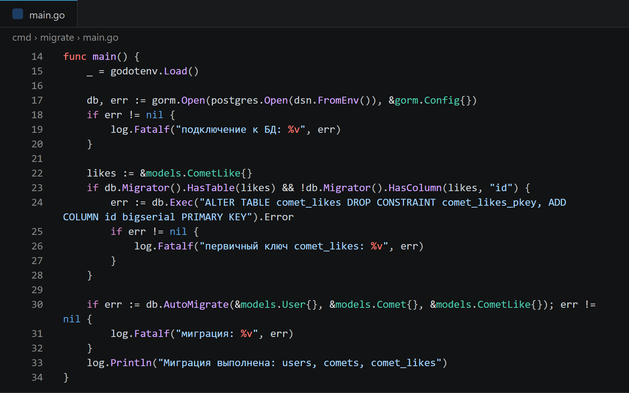
Рисунок 16 – миграция: в существующей таблице comet_likes составной ключ заменяется на столбец id

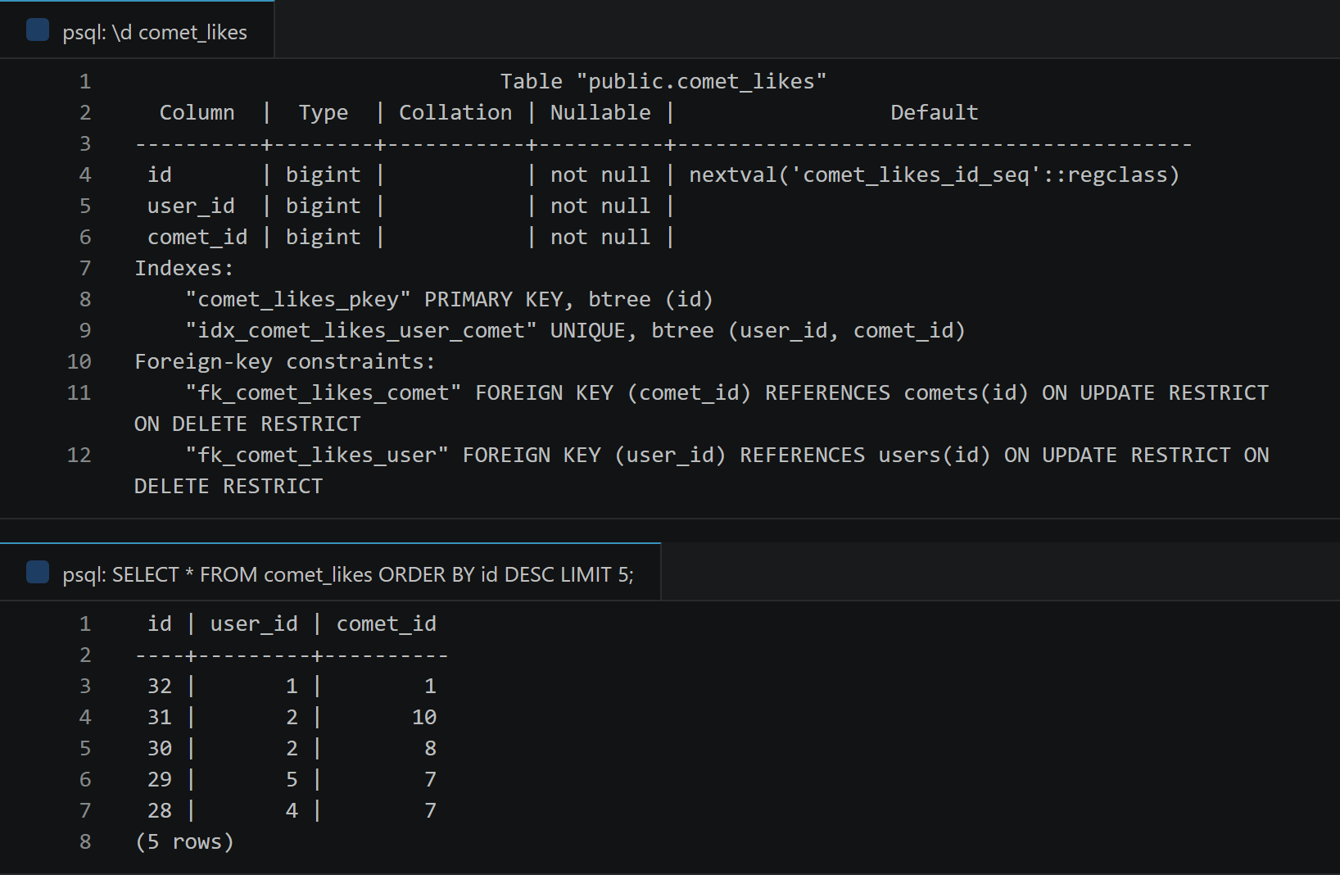
Рисунок 17 – таблица comet_likes в БД: первичный ключ id, уникальный индекс по паре, два внешних ключа; строки с id
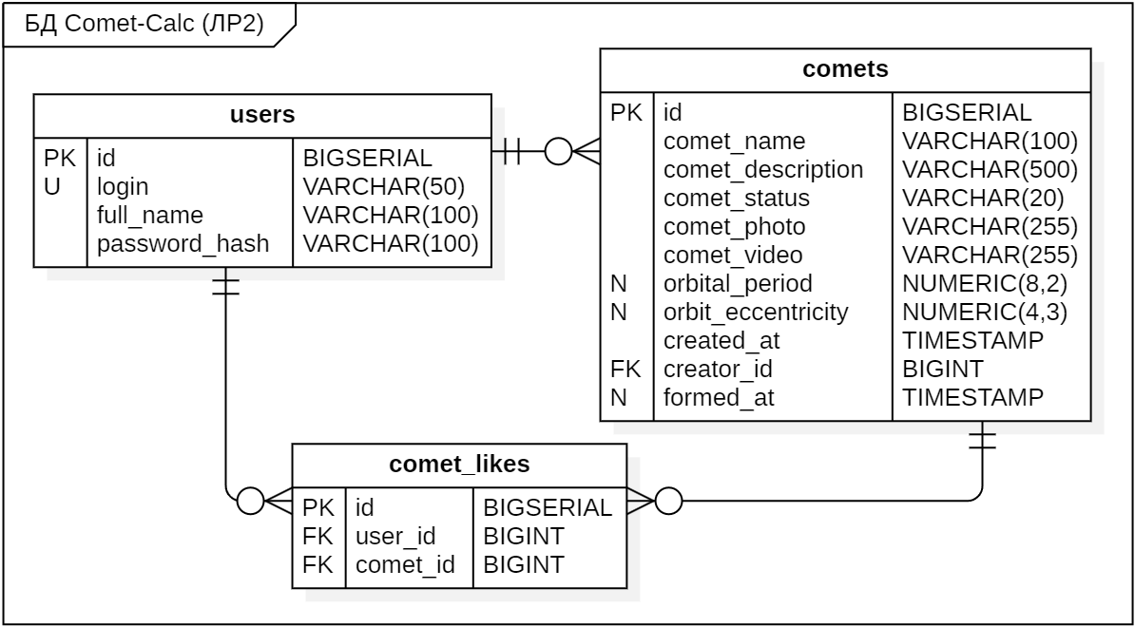Рисунок 18 – ER-диаграмма: в таблице comet_likes отдельный первичный ключ id и два внешних ключа
Замечание: описание обязательное
Сделано: столбец краткого описания comet_description в таблице comets обязательный — NOT NULL (на диаграмме у него нет пометки N, которой отмечены необязательные столбцы). Ниже — описание ER-диаграммы.
users — пользователи: первичный ключ id, уникальный логин login (varchar 50), имя full_name (varchar 100), bcrypt-хеш пароля password_hash (varchar 100).
comets — услуги (кометы): первичный ключ id, наименование comet_name (varchar 100), краткое описание comet_description (varchar 500), статус comet_status (draft / published / deleted), имена файлов изображения и видео comet_photo, comet_video (varchar 255), два поля по теме — период обращения orbital_period (numeric 8,2) и эксцентриситет orbit_eccentricity (numeric 4,3), дата создания created_at, создатель creator_id (внешний ключ на users.id), дата формирования formed_at. Поля по теме и дата формирования необязательные: они заполняются при публикации.
comet_likes — лайки, связь м-м пользователь–комета: первичный ключ id, внешние ключи user_id (на users.id) и comet_id (на comets.id), пара уникальна.
Связи: пользователь создаёт много комет (users 1 — 0..* comets); пользователь ставит много лайков (users 1 — 0..* comet_likes); у кометы много лайков (comets 1 — 0..* comet_likes). Каскадное удаление не используется. У каждого пользователя не более одного черновика: частичный уникальный индекс по creator_id для статуса draft.

4. Диаграмма классов (StarUML)
Замечание: под А4, вертикально; всё мелко; страницы по теме, перенос текста страниц сделать; левый плохой, плохие интерфейсы; покомпактнее
Сделано: диаграмма классов перестроена:
– компоновка под вертикальный лист А4: ширина уменьшена с 1030 до 710 точек, домены расположены один под другим, поэтому при печати на ширину листа текст примерно в 1,5 раза крупнее;
– страницы названы по теме: «Лента комет», «Плитка комет», «Добавление кометы», «Аутентификация»; у названий страниц включён перенос текста;
– исправлен левый интерфейс «API комет»: три страницы сходятся в одну линию и подключаются к интерфейсу одним разъёмом, как у «API пользователей» (раньше три линии давали двойное кольцо);
– диаграмма стала компактнее: уменьшены пакеты и расстояния между ними, линии зависимостей и реализации идут только по вертикали и горизонтали;
– в таблицах БД исправлены подписи кратности: Кометы 1 — 0..* Лайки, Пользователи 1 — 0..* Лайки, Пользователи 1 — 0..* Кометы.
Состав диаграммы прежний: 4 страницы приложения, два интерфейса, домены с 7 и 3 методами по url, три модели и три таблицы БД; страницы зависят от доменов через интерфейсы, домены — от моделей.
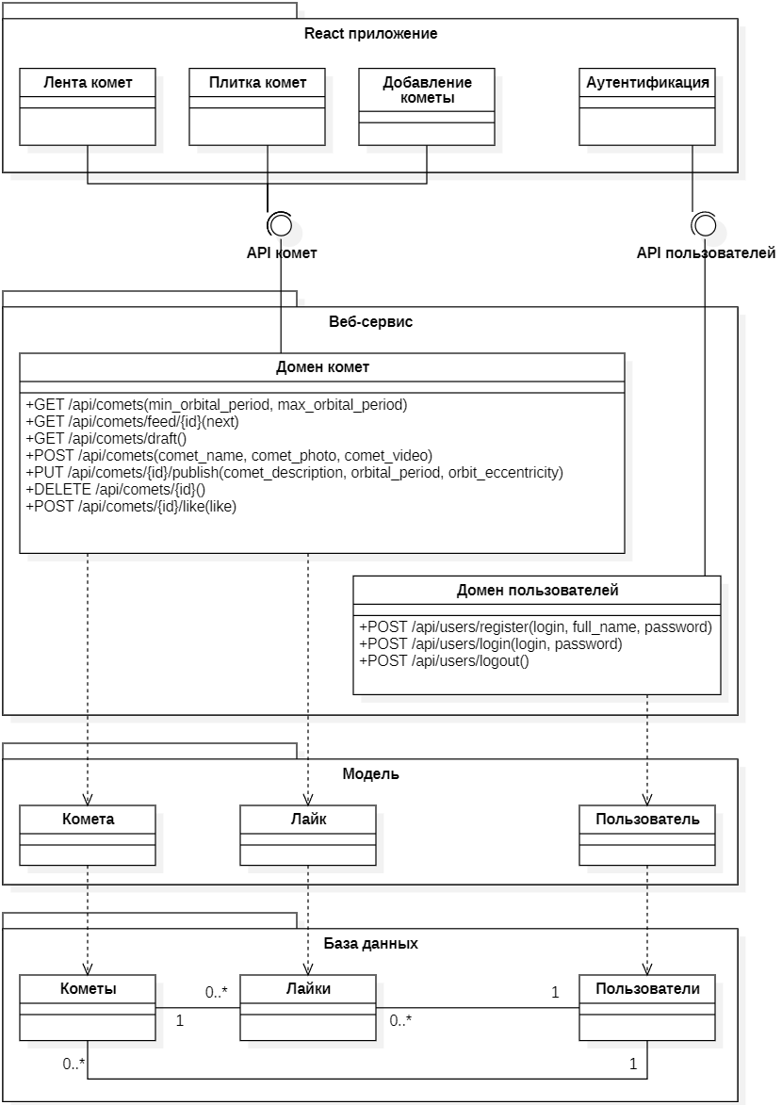Рисунок 19 – диаграмма классов под вертикальный лист А4: страницы по теме, интерфейсы, домены, модели, таблицы БД

